RANCANG BANGUN APLIKASI TATA CARA SHALAT BERBASIS MOBILE ANDROID
DESIGN ANDROID MOBILE-BASED PRAYER PROCEDURES APPLICATION
Hadiansyah^{*1},Teknik Informatika, STMIK AMIK Bandung E- mailcuwawhadi@gmail.com,

Abstrak
Perkembangan sistem operasi seluler semakin maju sehingga dapat melakukan banyak hal. Salah satu sistem operasi mobile yang semakin berkembang adalah android. Android dapat digunakan oleh berbagai kalangan mulai dari orang dewasa sampai anak-anak.Penggunaan android di kalangan orang dewasa biasanya untuk saling berkomunikasi dan bertukar informasi, sedangkan penggunaan android di kalangan anak-anak biasanya hanya untuk bermain game.
Kemajuan sistem operasi android dapat dimanfaatkan untuk meningkatkan fungsi android dengan membuat suatu aplikasi tuntunan sholat untuk anak yang dapat memudahkan orang tua untuk mengajarkan tata cara sholat kepada anak. Pemanfaatan aplikasi ini dapat memudahkan anak untuk mempelajari tata cara sholat di mana saja tanpa harus membawa buku. Aplikasi Tuntunan Sholat Untuk Anak Berbasis Android adalah aplikasi yang dapat meningkatkan minat anak untuk mempelajari tata cara sholat karena aplikasi dilengkapi dengan video dan memiliki tampilan yang user friendly.
Kata Kunci: Aplikasi Tuntunan Sholat, Anak-Anak, Android

Abstract

The development of mobile operating systems is getting more advanced so that they can do many things. One mobile operating system that is increasingly developing is Android. Android can be used by various groups ranging from adults to children. The use of android among adults is usually for communicating and exchanging information, while the use of android among children is usually only for playing games..

The progress of the Android operating system can be used to improve the function of Android by creating a prayer guidance application for children that can make it easier for parents to teach how to pray to their children. Utilizing this application can make it easier for children to learn how to pray anywhere without having to carry a book. The Android-Based Prayer Guidance Application for Children is an application that can increase children's interest in learning how to pray because the application is equipped with videos and has a user-friendly interfac

Keywords: Application of Prayer Guidance, Children, Android

- PENDAHULUAN

Di era digital saat ini teknologi telah merambah ke berbagai aspek kehidupan manusia, mengubah cara kita berinteraksi, bekerja, dan belajar. Salah satu perkembangan teknologi yang paling signifikan adalah dalam bidang perangkat mobile. Android sebagai Sistem Operasi berbasis linux yang dapat digunakan diberbagai perangkat mobile telah menjadi platform dominan di pasar smartphone. Android memiliki tujuan utama untuk memajukan inovasi piranti telepon bergerak agar pengguna mampu mengeksplorasi kemampuan dan menambah pengalaman lebih dibandingkan dengan platform mobile lainnya. Hingga saat ini android terus berkembang, baik secara sistem maupun aplikasinya. Dengan kemajuan teknologi yang sekarang semua aplikasi bisa dibuat melalui android, membuka peluang besar untuk inovasi dalam berbagai bidang, termasuk pendidikan dan keagamaan
Ibadah sholat merupakan satu media komunikasi antara manusia (umat islam) dengan Allah Subhanahu Wa Ta'ala, dan ada cara maupun media lainnya. Rukun islam kedua ini menjadi amaliah ibadah seseorang hambaNya kepada Khaliknya, suatu cara agar menjadi dekat diri atas hikmah dari gerakan yang ada dan dilakukan di dalam ibadah sholat, baik itu sholat wajib ataupun sholat sunnah. Di agama islam, ibadah sholat merupakan ibadah dengan kedudukan tertinggi jika kita bandingkan dengan ibadah yang ada lainnya, sholat juga merupakan ikatan islam yang lepas paling akhir (Rahmatullah, 2016).
Pendidikan agama islam dengan mempelajari ibadah tertinggi agar siswa mampu membentuk spiritual agama dengan benar dan baik. Shalat adalah salah satu rukun Islam yang wajib dilakukan oleh setiap umat Muslim. Shalat memiliki banyak manfaat baik secara fisik maupun spiritual. Salah satu tata cara shalat yang dianjurkan oleh Imam Syafi'i adalah salah satu Madzhab yang populer di dunia Islam. Imam Syafi'i, sosok yang merupakan pelopor mazhab Syafi'i, adalah seseorang yang sangat kental dengan spiritualitas dalam beribadah. Beliau mengajarkan kita bukan hanya tentang tata cara shalat, melainkan juga tentang pentingnya memiliki hati yang khidmat dan terhubung dengan Tuhan.(Al-Syafi'i, M. bin I. 2003)
Pendidikan mengenai sholat pada Taman Kanak-kanak sudah mulai diterapkan pada usia dini bagi murid nya yang beragam islam. TK memiliki jenjang Pendidikan mulai dari daycare untuk bayi hingga balita, Taman kana-kanan (TK) untuk balita persiapan untuk masuk sekolah dan Pendidikan usia Dini (paud) untuk mengajarkan ilmu agama islam seperti mengaji, akhlak dan lainlain. Pendidikan yang disampikan oleh guru kepada anak-anak usia dini perlu dengan cara yang menarik dan kreatif sehingga anak-anak murid mampu menerima dan mengerti. Rerat a guru masih memakai buku teks untuk panduan saat memaparkan ringkasan. Akibatnya membuat anakanak, murid, siswa zaman milineal merasakan jenuh ataupun bosan dengan materi yang disampaikan oleh guru.
Menghadapi tantangan dalam pendidikan agama, khususnya pengajaran tata cara shalat, solusi inovatif diperlukan untuk menjembatani kesenjangan antara metode pengajaran tradisional dan kebutuhan generasi digital. Integrasi teknologi dalam pembelajaran agama menawarkan solusi yang menjanjikan. Pengembangan aplikasi mobile yang fokus pada tata cara shalat dapat menjadi alat bantu yang efektif dalam menyampaikan pengetahuan agama dengan cara yang lebih interaktif dan menarik (Marjuni & Harun, 2019).

- METODE PENELITIAN

TAHAP PENELITIAN
Pada tahapan penelitian dalam pembuatan Tugas Akhir ini menggunakan metodologi Rational Unified Process (RUP). RUP merupakan salah satu metodologi pengembangan perangkat lunak berorientasi objek. Penelitian iniakan dibangun dengan menggunakan pemrograman Android yang library-nya dibangun dengan bahasa pemrograman Java. Penggunaan metode RUP disesuaikan dengan bahasa Java yang merupakan bahasa pemrograman berorientasi objek.
Tahapan tentang RUP sebelumnya telah sedikit dijelaskan pada bab landasan teori. Berikut adalah gambar dari tahapan penelitian dengan Metodologi Rational Unified Process

Gambar 3. 1 Tahapan Rational Unified Process (RUP)

METODE PENGEMBANGAN SISTEM

Fase Inception

Fase inception merupakan fase tahapan identifikasi masalah yang ada pada aplikasi pembelajaran shalat yang akan dibangun sebagai penyelesaian Tugas Akhir ini. Pada fase ini akan diidentifikasi entitas yang berhubungan langsung dengan sistem melalui identifikasi use case beserta gambar use case. Berikut ini adalah hasil dari fase inception yang harus dicapai:
      - Setelah dilakukan pengenalan masalah, kemudian dilakukan identifikasi masalah meliputi cakupan masalah, kebutuhan penelitian dan identifikasi kendala.
      - Pembuatan proposal tentang Aplikasi shalat meliputi, latar belakang masalah, rumusan masalah, batasan masalah, dan tujuan.
      - Melakukan studi literatur terhadap teori yang dibutuhkan dalam implementasi aplikasi shalat. Literatur yang dikumpulkan antara lain adalah :
        - Mencari buku tata cara shalat, mulai dari gerakan sampai bacaan shalat yang sesuai dengan tuntunan Rasullullah SAW.
        - Mencari kebutuhan dari palikasi yang akan dibangun, mulai dari tool yang digunakan, lingkungan pengambangan dan firut-fitru yang akan dibangun.
      - Pembuatan deskripsi sistem dengan melakukan perancangan use case, class diagram, activity diagram dan sequence diagram.

Fase Elaboration
Fase elaboration ini adalah fase pengembangan dari masalah yang telah diidentifikasi dan menganalisa terhadap aplikasi pembelajaran shalat.Hasil yang harus dicapai pada fase elaboration adalah:
- Detail kebutuhan yang menyempurnakan dan mendokumentasikan persyaratan fungsional dan non-fungsional yang lebih detail. Ini termasuk mendefinisikan kebutuhan yang lebih spesifik dan bagaimana sistem akan memenuhi kebutuhan tersebut.
- Deskripsi dari rancangan arstektur menu aplikasi shalat disesuaikan dengan kebutuhan actor.
- Rencana pengembangan keseluruhan program aplikasi shalat dengan prototype yang berupa rancangan antar muka keseluruhan aplikasi.

Fase Construction
Pada fase construction yaitu akan dilakukan pembangunan aplikasi pembelajaran shalat sesuai dengan rancangan dan deskripsi yang telah dibuatsebelumnya pada fase inception dan elaboration. Dari penjelasan di atas maka hasil yang harus dicapai pada proses Construction adalah :
    - Proses membangun aplikasi shalat dengan tools Eclipse untuk platform android menggunakan bahasa pemrograman Java telah diselesaikan.
    - Telah dilakukan implementasi aplikasi yang pertama dirilis menggunakan device handphone dengan Sistem operasi Android.

Fase Transition
Fase ini merupakan tahapan evaluasi aplikasi dengan melakukan pengujian terhadap beberapa device dengan beberapa versi yang berb eda-beda. Kemudian pengujian terhadap pengguna Pada tahapan ini akan terlihat kekurangan dari pada aplikasi yang dibuat dari jawaban pengguna terhadap aplikasi yang dibuat. Berikut hasil yang harus dicapai pada tahapan ini:
- Melakukan pengujian dengan pada device, yaitu pengujian dilakukan pada Device Android yang berbeda beda tidak hanya pada satu smartphone Android saja, apakah aplikasi nantinya berjalan dengan baik atau tidak.
- Melakukan pengamatan terhadap hasil pengujian yang telah dilakukan.
- Membuat kesimpulan terhadap hasil pengujian dan merangkum kekurangan aplikasi agar dapat diperbaiki dan dikembangkan dikemudian hari.
KEBUTUHAN FUNGSIONAL
Pada bagian ini akan menjelaskan mengenai kebutuhan fungsional dari Aplikasi tata cara shalat berbasis mobile”, seperti yang terlihat pada tabel di bawah :
Tabel 4. 1 Kebutuhan Fungsional
No. Kebutuhan Fungsional | Deskripsi
Aktor: User
KF – 001 | Home
KF – 002 | Niat Shalat Wajib
KF – 003 | Bacaan Shalat
KF – 004 | Doa-Doa Shalat

Pada bagian ini akan menjelaskan mengenai kebutuhan non fungsional dari Aplikasi tata cara shalat berbasis mobile”, seperti yang terlihat pada tabel di bawah ini:
Tabel 4. 2 kebutuhan Non Fungsional
No. Kebutuhan Non Fungsional | Deskripsi
KNF – 001 | Dapat dipelajari dimanapun
KNF – 002 | Sistem mudah digunakan oleh  Pengguna
KNF – 003 | Sistem mudah dimengerti pengguna

USE CASE DIAGRAM
Diagram use case adalah alat penting dalam analisis dan desain sistem yang membantu dalam memahami bagaimana pengguna berinteraksi dengan sistem untuk mencapai tujuan tertentu. Untuk aplikasi manajemen inventori, diagram use case dapat digunakan untuk mengidentifikasi dan menggambarkan interaksi antara pengguna (aktor) dan sistem

manajemen inventori (Nugroho, A., & Wibowo, A. (2022). Jurnal Sistem Informasi dan Teknologi)
Berikut merupakan diagram usecase Login yang dapat dilihat pada gambar dibawah ini.
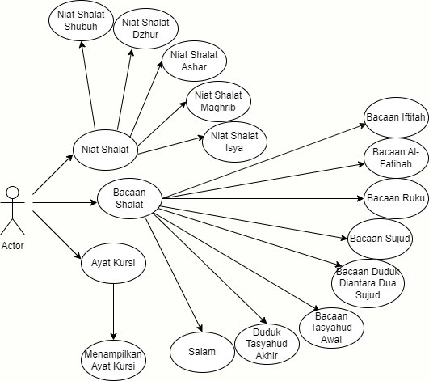

Gambar 4. 1 Digram Usecase

  - HASIL DAN PEMBAHASAN

IMPLEMENTASI INTERFACE
Implementasi interface merupakan tampilan dari aplikasi yang telah dibuat.Dalam implementasi aplikasi ini, dibutuhkan beberapa halaman tampilan untuk menangani tiap- tiap proses agar mempermudah dalam pembuatan aplikasi ini. Setiap halaman tampilan memiliki fungsi sendri dan semua Sali berkaitan. Berikutini interface aplikasi tracking pengiriman dimsum yang telah dibuat.

Tampilan Dashbord
Tampilan Dashbord menampilkan halaman dashboard yang menampilkan menu Niat Shalat,Bacaan Shalat dan Ayat Kursi dapat dilihat pada gambar 5.1

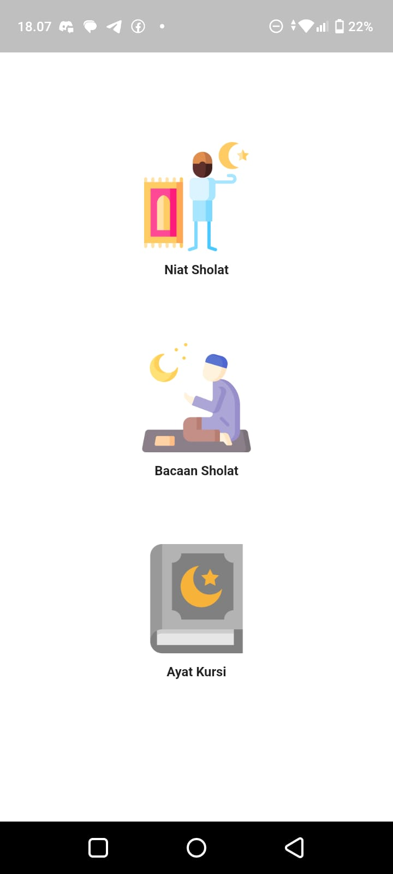

Gambar 5. 1 Tampilan Dashbord

Tampilan Bacaan Niat Shalat

Gambar menu utama digunakan untuk memunculkan pilihan-pilihanmenu bacaan Niat Shalat Wajib yang akan digunakan dalam aplikasi

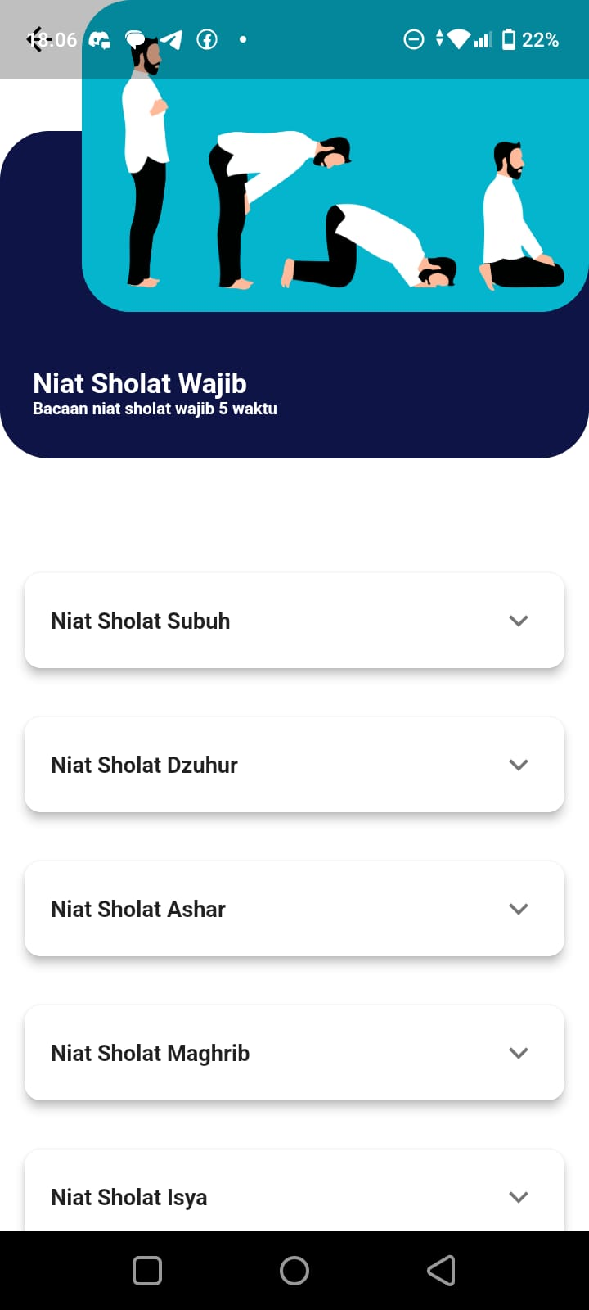

Gambar 5. 2 Tampilan Bacaan Niat Shalat

Tampilan Bacaan Shalat

Gambar diabawah digunakan untuk menampilkan listing per satu bacaan sholat untuk memunculkan gambar dan bacaan shalat.

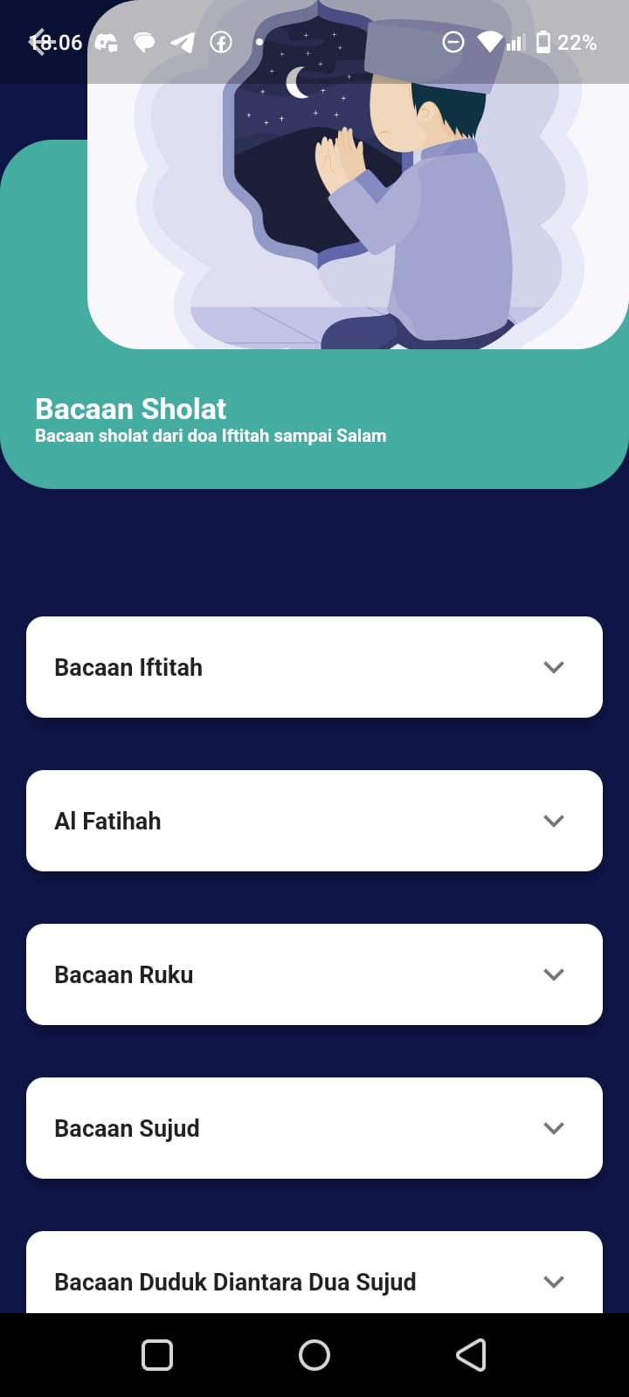
Gambar 5. 3 Tampilan Bacaan Shalat

- KESIMPULAN DAN SARAN

KESIMPULAN
Berdasarkan pembahasan pada bab-bab sebelumnya maka penulis dapat mengambil kesimpulan sebagai berikut;
- Dengan meningkatnya penggunaan smartphone, aplikasi edukatif berbasis Android memiliki potensi besar untuk menjadi solusi praktis bagi masyarakat dalam mempelajari tata cara shalat, terutama bagi generasi muda yang menghadapi tantangan literasi agama. Aplikasi ini juga dapat membantu meningkatkan literasi agama di kalangan pengguna smartphone yang semakin berkembang.
- Penggunaan aplikasi berbasis Android dapat menjadi solusi praktis untuk mengatasi kesulitan yang dihadapi masyarakat dalam belajar tata cara shalat. Teknologi ini memungkinkan pembelajaran yang lebih fleksibel, efisien, dan dapat diakses kapan saja.
- Untuk memastikan aplikasi dapat digunakan oleh berbagai kalangan, antarmuka yang sederhana dan menarik sangat diperlukan. Desain yang intuitif akan membantu pengguna dari segala usia untuk dapat memanfaatkan aplikasi dengan mudah dan maksimal.

SARAN
Dalam pengembangan lebih lanjut aplikasi tata cara shalat berbasis mobile Android, disarankan agar fitur-fitur tambahan diperhatikan untuk meningkatkan kualitas aplikasi. Pengembang dapat menambahkan panduan ibadah lainnya, seperti panduan wudhu, tayammum, dan doa-doa harian yang sering digunakan umat Muslim. Selain itu, pengayaan konten melalui video tutorial dan panduan audio yang lebih beragam dapat memberikan pengalaman belajar yang lebih menyeluruh bagi pengguna. Hal ini akan membantu pengguna memahami tata cara shalat dengan lebih baik.Sertakan panduan langkah demi langkah untuk setiap shalat, lengkap dengan gambar atau video jika memungkinkan.
Dengan terus meningkatkan fitur, konten, dan teknologi yang digunakan, aplikasi ini akan memiliki manfaat yang lebih luas dan relevan bagi berbagai kalangan pengguna. Hal ini akan menjadikan aplikasi tidak hanya sebagai alat belajar, tetapi juga sebagai panduan yang dapat diandalkan untuk membantu umat Muslim dalam menjalankan ibadah shalat dengan benar
Algoritma: Jurnal Ilmu Komputer Informatika e-ISSN 2598-6341
Volume: xx, Nomor : xx https://jurnal.uinsu.ac.id/index.php/algoritma

DAFTAR PUSTAKA

[1] Abdullah Jibrin, Al-‘Allamah, Tuntunan Shalat menurut Al-Quran dan As-Sunah,
Yayasan Al-Sofwa

[2]Ahirrao, S. (2020). "Flutter: Cross-Platform Development Framework," International Journal of Scientific Research in Computer Science, Engineering and Information Technology, 5(1), 96-100.

[3] Al-Sya’rawi, Syaikh Mutawalli, Tirulah Shalat Nabi!, PT. Mizan Pustaka, 2008

[4] Android and iOS Surge to New Smartphone OS Record in Second Quarter, , 8 Agustus 2012

[5] Aripurnamayana, M. Irfan, Rancang Bangun Pembuatan Mobile Learning Berbasis Android, 2011

[6] Darwiyanti, Sri dan Romi Satria Wahono. Pengenalan Unified Modeling Language. 14Agustus 2012

[7] Hardiansyah, Bangkit, Informasi Keaneragaman Batik Pulau Jawa Berbasis Android, 2012

[8] Karolin, Aplikasi Mobile Doa dan Dzikir Berbasis Android 2.2, 2012

[9] Nashiruddin Al-Albani, Syaikh Muhammad, Sifat Shalat Nabi SAW Tata Cara Shalat Sesuai Dengan Tuntunan Rasulullah SAW, AT-TIBYAN, Solo, 2012

[10] Nashiruddin Al-Albani, Syaikh Muhammad, Sifat Shalat Nabi Jilid 1, Griya Ilmu, Jakarta, 2008

[11] Nashiruddin Al-Albani, Syaikh Muhammad, Sifat Shalat Nabi Jilid 2, Griya Ilmu, Jakarta, 2008

[12] Penuntun Sholat Lengkap disertai Dzikir dan Wirid, Mandala, Bandung, 2010

[13] Rifa’I, Drs. Mohammad, Risalah Tuntunan Shalat Lengkap, PT. Karya TohaPutra, Semarang, 2010

[14] Rational Team. Rational Unified Process : Best Practices for SoftwareDevelopment Teams, 200

1

© 2024 The Author(s). Published by ALGORITMA JOURNAL. This is an open access article under the CC BY-SA license

